Тема моего проекта «Создание телеграмм Бот, при помощи Telegram Bot API»

Для работоспособности бота необходимо сначала запустить программу.

После чего можно переходить в приложение Telegram по адресу «@WEB_Yandex_Lyceum_bot»

Увидите это окно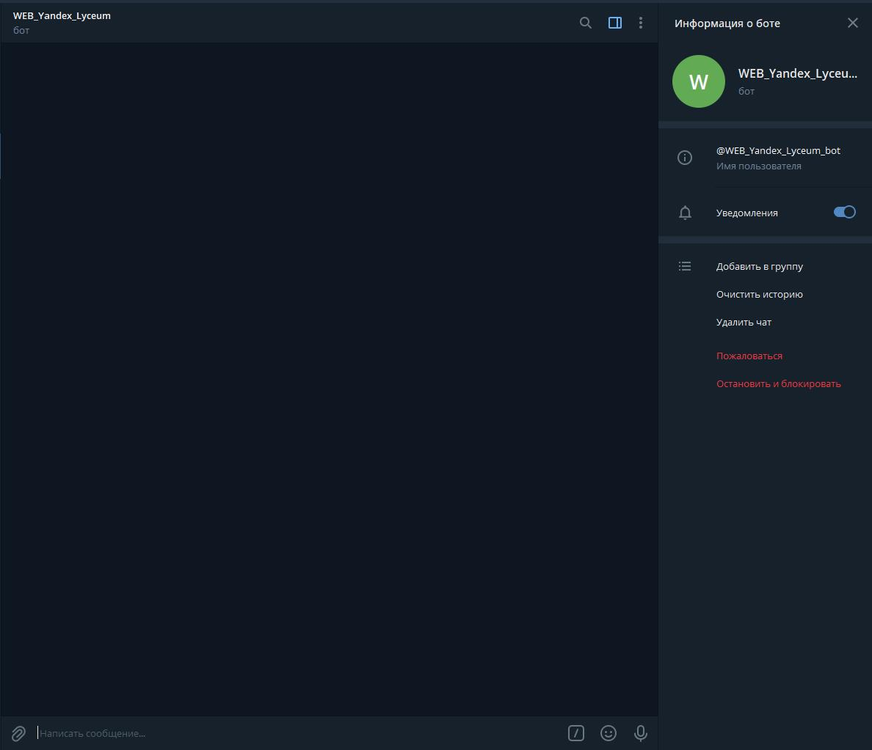

Прейдя в чат с ботом, вам предложат начать общение с команды /start

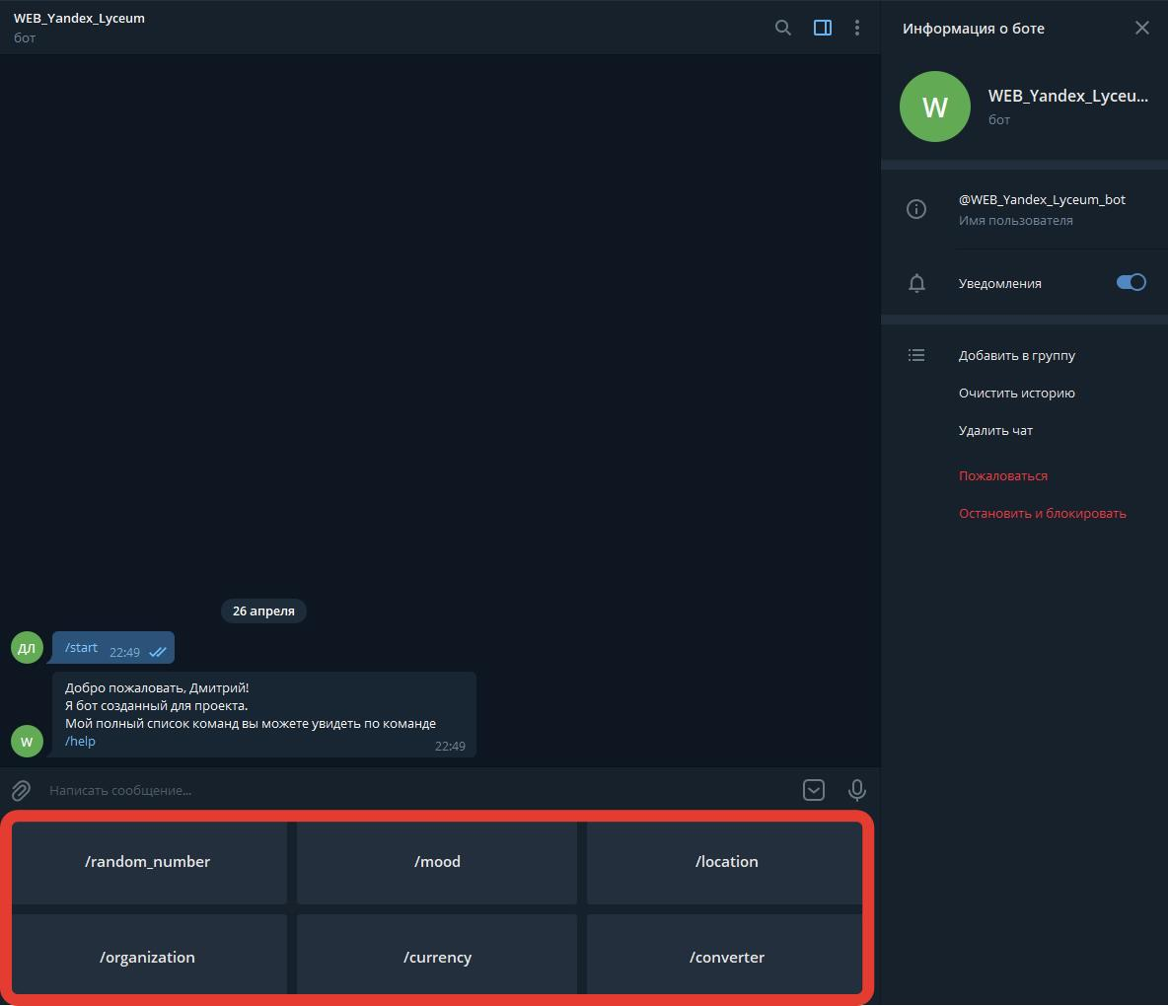

Бот вас поприветствует и сообщит, что все его команды можно получить по команде /help

А также появиться специальная клавиатура с основными функциями, которая на скриншоте выделена красным цветом

После этого рекомендую пройти вам по команде /help, и ознакомиться со всеми командами

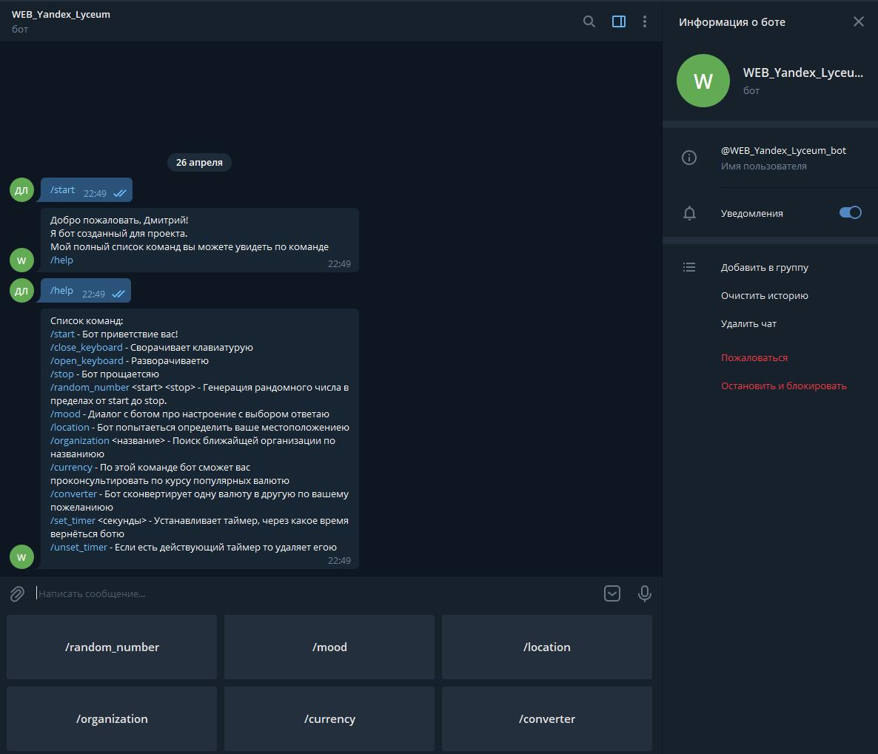

Ну что же давайте перейдём к основным функциям бота, вынесенные на специальную клавиатуру, про которую я говори раньше

1. /random_number <start> <stop> - команда служить для генерации случайного числа в промежутке от start до stop.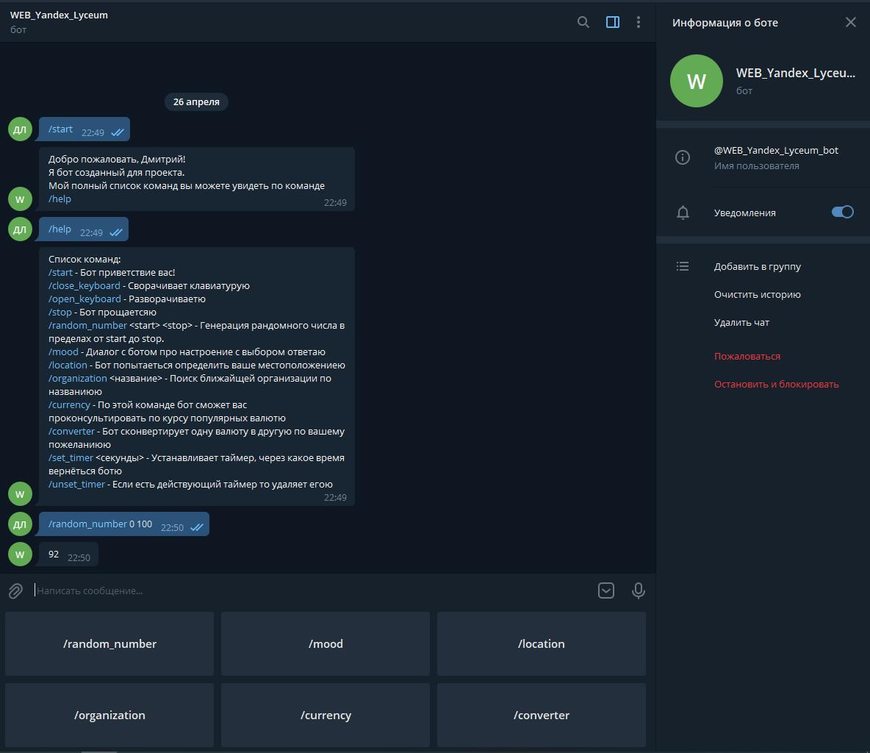
2. /mood – команда для короткого диалога про настроение. Эта команда примечательно ещё одной специальной клавиатурой, которая уже прикрепляется к сообщению под названием «InlineKeyboard». Благодаря этой клавиатуре можно ответить на сообщение заранее заготовленными шаблонами. На картинке я так же выделил её красным цветом 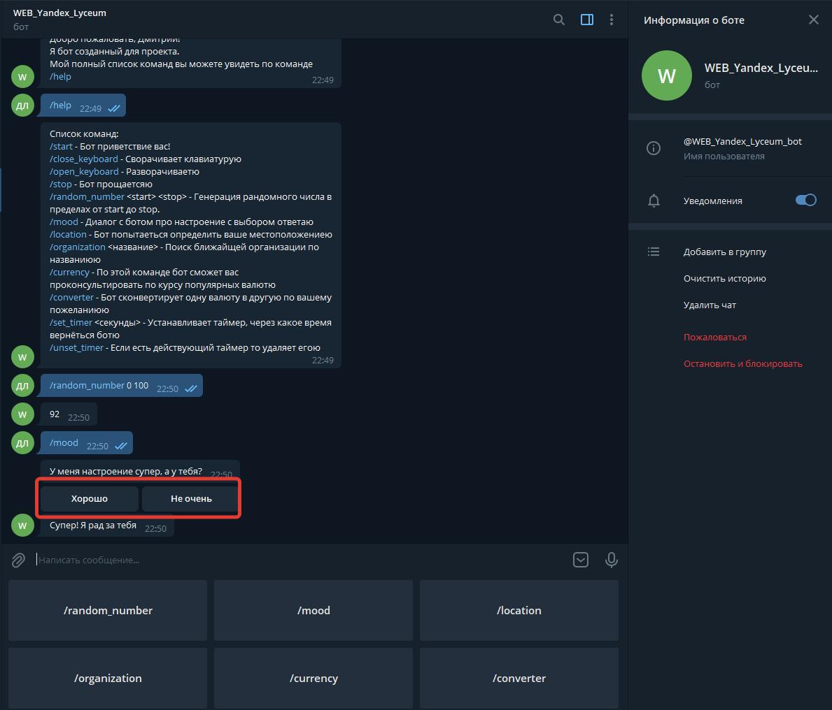
3. /location – Команда служить для определения вашего местоположения. И в ответ возвращает полный адрес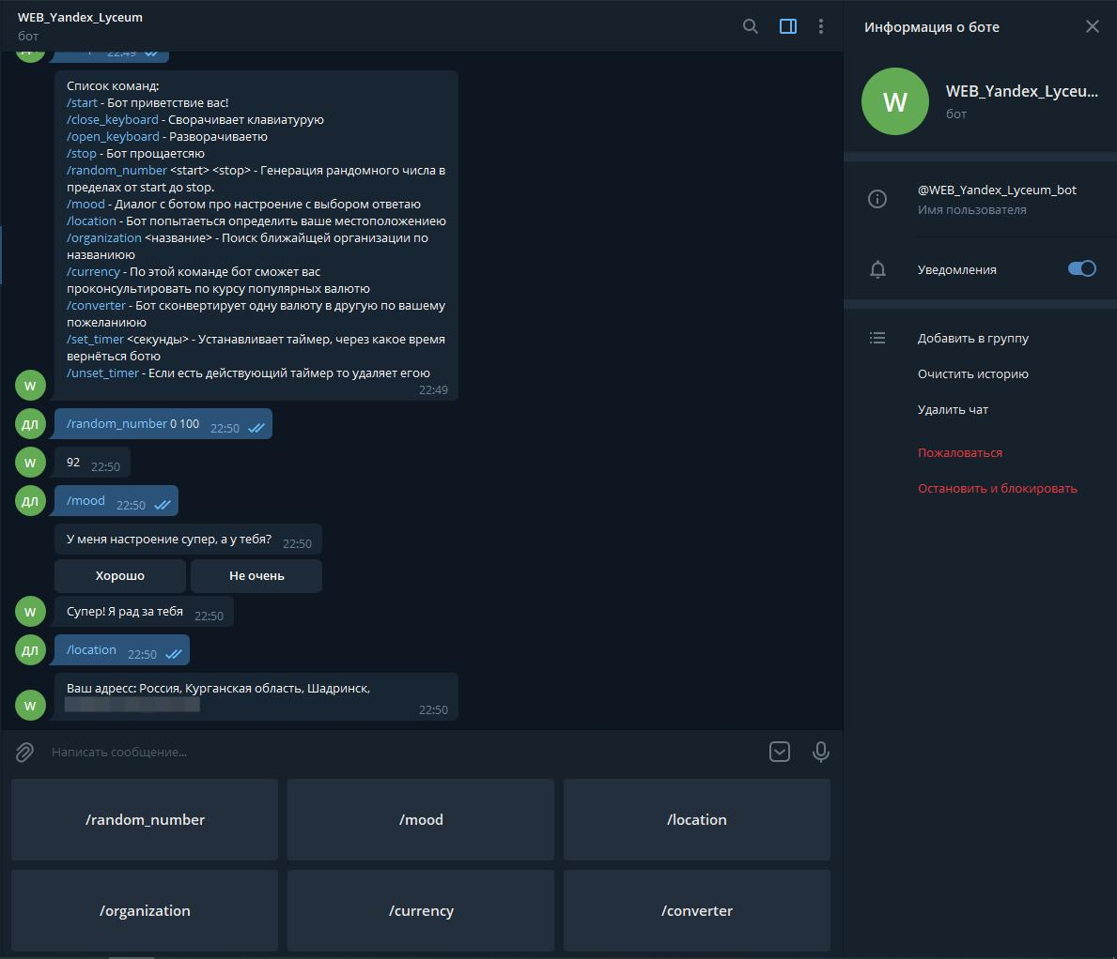
4. /organization <название> - Команда служить для нахождения необходимой организации максимально близко к вашему дому. Если у вас в предыдущей команде появился вопрос, зачем боту моё местоположение, так вот один из ответов, для нахождение близких организаций. Но помимо поиска и вывода адреса организации, бот отправляет картинку карты, что бы можно было сразу сориентироваться, а не искать адрес в картах.

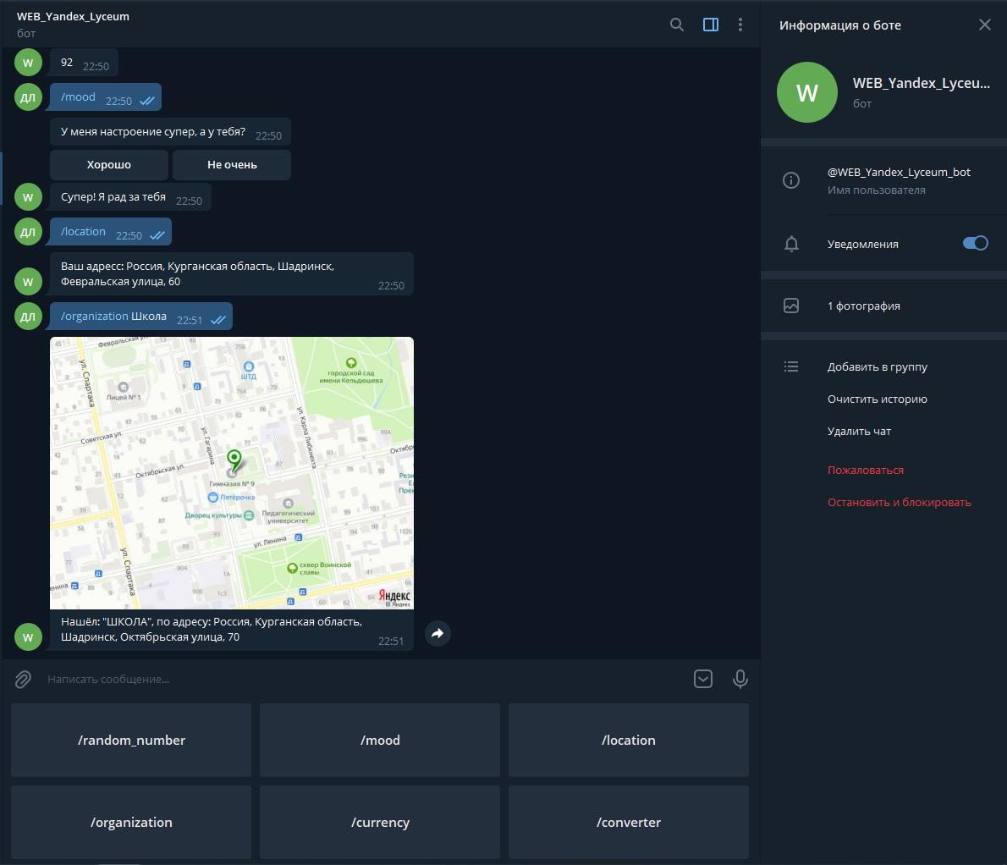

1. /currency – Команда позволяющая быстро получить курс популярных валют. В реализации этой команды для выбора валюты использовалась ранее упомянутая клавиатура «InlineKeyboard». Сначала бот спрашивает по какой валюте предоставить вам курс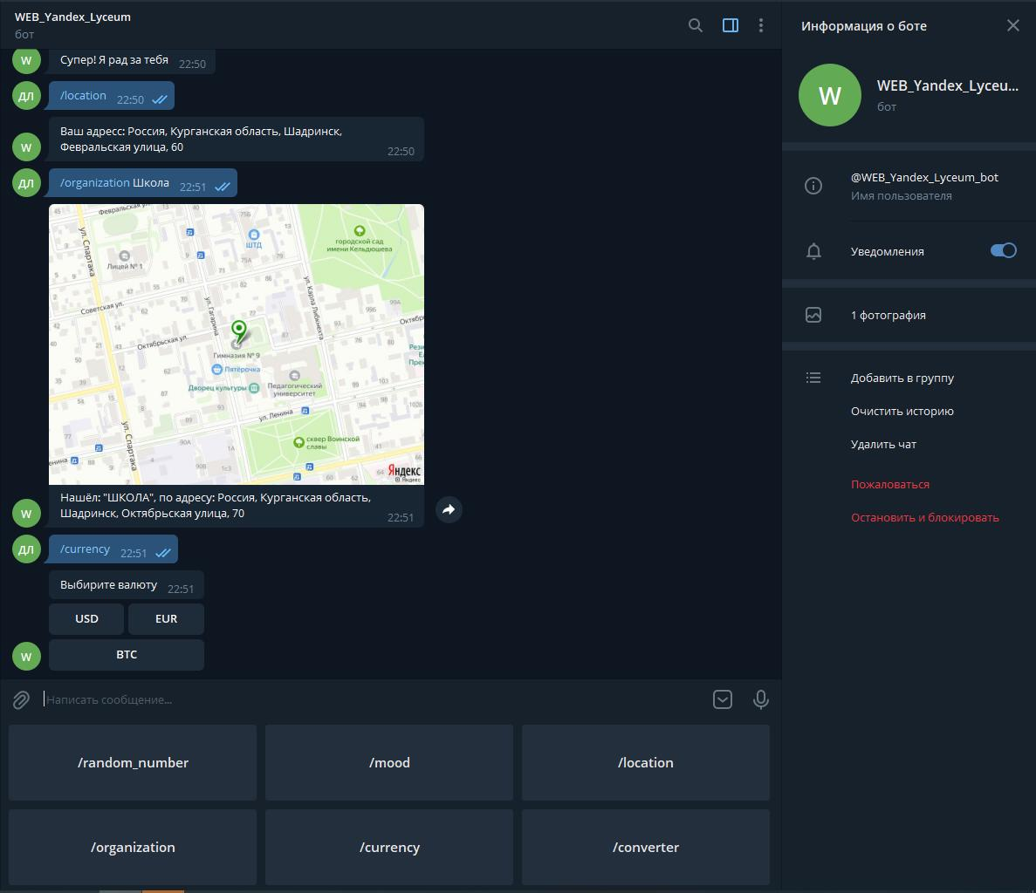

Ну а после получения от вас ответа, сразу же отправляет вам курс в реальном времене

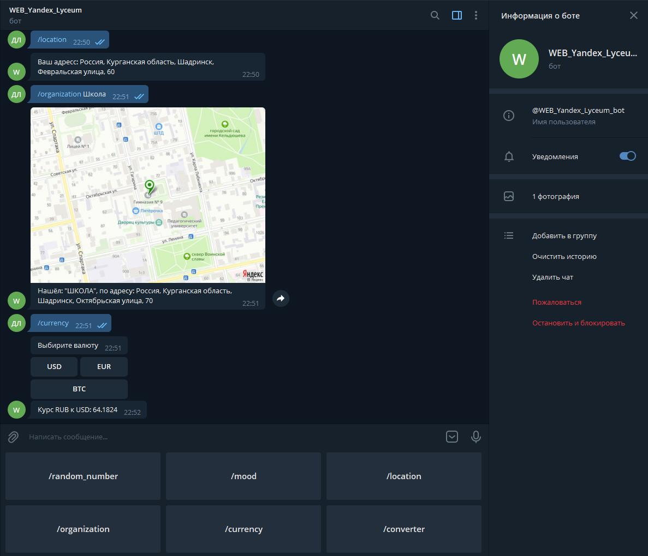

1. Ну и последняя из команд, вынесенных в специальную клавиатуру это - /converter.

Благодаря этой команде можно сконвертировать одну валюту в другую.

После вызова бот сначала спросить из какой валюты вы хотите произвести конвертацию, потом в какую валюту хотите произвести конвертацию, ну и количество конвертируемой валюты. И если все ведённые значения верны, то бот вам вышлет ответ 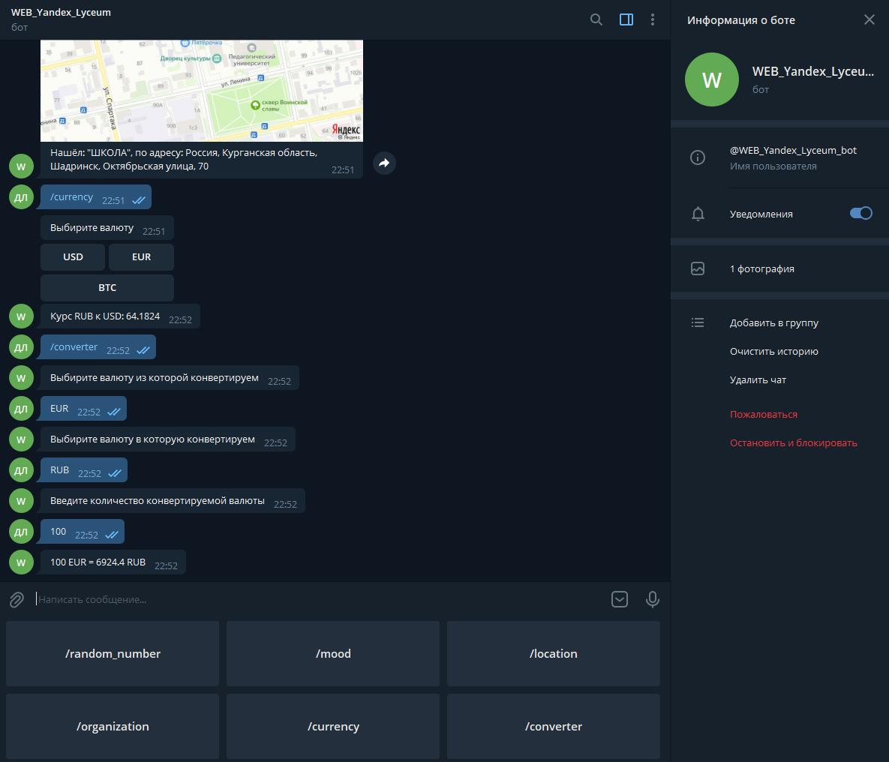

Это далеко не все команды, которые есть у бота, более подробно про все вы можете почитать сами у бота по команде /help

Пожалуй, затронем ещё одну команду /stop, если вам надоело общаться или вас ждут дела, вы всегда сможете приостановить общение командой /stop

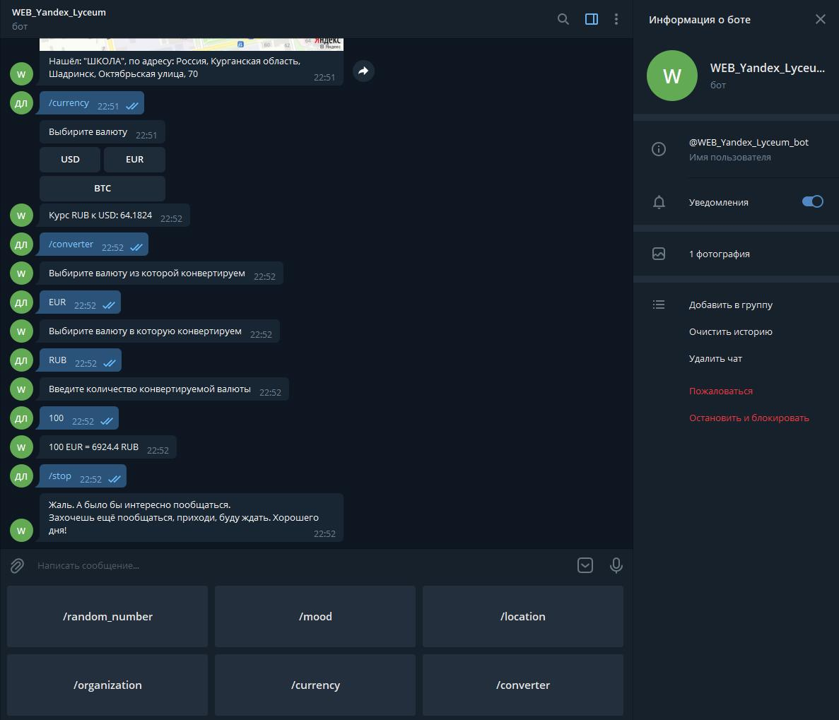

Ну вот вроде бы рассказал всё про свой проект. Вообще bot это бесконечная тема, можно постоянно дорабатывать его, учить новым командам, прикольным штукам, вот и я не собираюсь останавливаться на достигнутом.

Спасибо за внимание!!!